

**VARIASI MEDIA PENDINGINAN PADA PENGELASAN SMAW PADA BAJA ST37**

**SKRIPSI**

Diajukan Sebagai Syarat Dalam Rangka Penyelesaian Studi

Untuk Mencapai Gelar Sarjana Teknik

Program Studi Teknik Mesin

Jenjang Strata Satu (S1)

Oleh :

**FERY JIRAWAN DION SAPUTRA**

**NPM. 6420600001**

**PROGRAM STUDI S1 TEKNIK MESIN**

**FAKULTAS TEKNIK DAN ILMU KOMPUTER**

**UNIVERSITAS PANCASAKTI TEGAL**

**2024**

# 

# **LEMBAR PERSETUJUAN NASKAH SKRIPSI**

Judul : Variasi Media Pendinginan Pada Pengelasan SMAW Pada Baja ST 37

Nama Penulis : Fery Jirawan Dion Saputra

NPM : 6420600001

Skripsi telah disetujui untuk diujikan :

Hari :

Tanggal :

|  |  |  |
| --- | --- | --- |
| Pembimbing I |  | Pembimbing II |
| Rusnoto, ST., M.Eng  NIPY. 14054121974 |  | Ir. Soebyakto, MT  NIPY. 1946321960 |

# **HALAMAN PENGESAHAN**

Telah dipertahankan dihadapan sidang Dewan Penguji Skripsi Fakultas Teknik dan Ilmu Komputer Universitas Pancasakti Tegal

Pada hari : rabu

Tanggal : 18 Desember 2024

|  |  |
| --- | --- |
| **Ketua Penguji :**  **Ahmad Farid, ST.MT.**  NIPY. 191511101978 | (……………………………………) |
| **Penguji Utama :**  **Galuh Renggani Wilis, ST., MT.**  NIPY. 1626251981 | (……………………………………) |
| **Penguji 1**  **Rusnoto, ST., M. Eng.**  NIPY. 14054121974 | (……………………………………) |
| **Penguji 2**  **Ir. Soebyakto, MT**  NIPY. 1946321960 | (……………………………………) |

Mengetahui

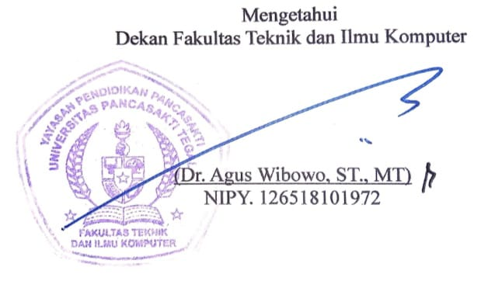Dekan Fakultas Teknik dan Ilmu Komputer

**(Dr. Agus Wibowo, ST., MT.)**

NIPY. 126518101972

# **HALAMAN PERNYATAAN**

Dalam penulisan skripsi ini saya tidak melakukam penjiplakan dengan ini, saya menyatakan bahwa skripsi yang berjudul “VARIASI MEDIA PENDINGINAN PADA PENGELASAN SMAW PADA BAJA ST 37”ini dan seluruh isinya adalah benar benar karya sendiri, atau pengutipan dengan cara-cara yang tidak sesuai dengan etika yang berlaku dalam masyarakat keilmuan sebagaimana mestinya.

Demikian pernyataan ini untuk dijadikan sebagai pedoman bagi yang berkepentingan dan saya siap menanggung segala resiko dan sanksi yang diberikan kepada saya apabila dikemudian hari ditemukan adanya pelanggaran atas etika keilmuan dalam karya tulis ini, atau adanya klaim atas karya tulis ini.

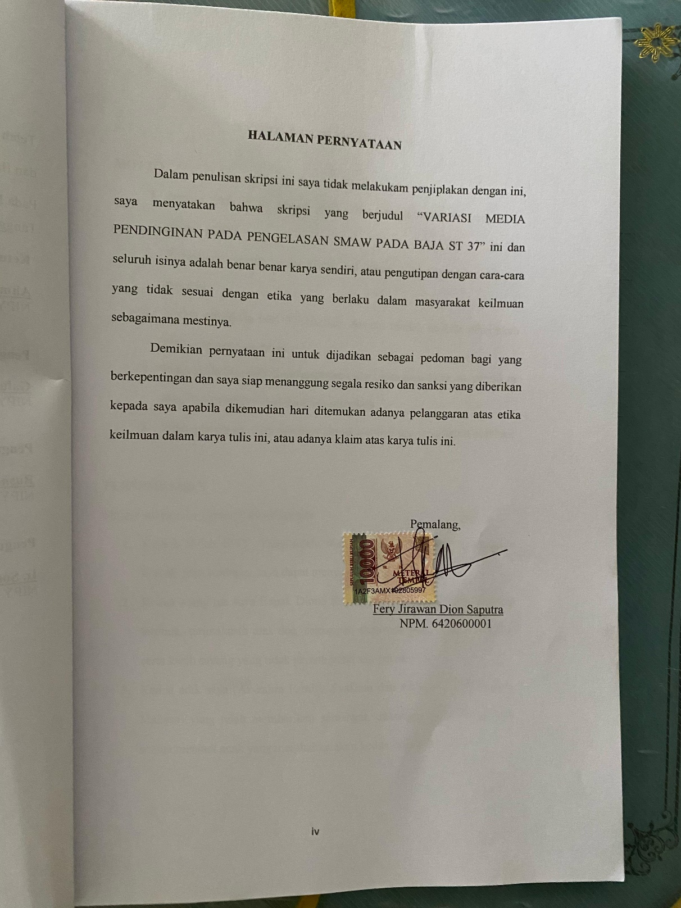

Pemalang,

Fery Jirawan Dion Saputra

NPM. 6420600001

# **MOTTO DAN PERSEMBAHAN**

**MOTTO**

1. Jangan takut jatuh, karena yang tidak pernah memanjat yang tidak pernah jatuh.
2. Perjuangan meraih mimpi adalah hal manis yang akan dikenang saat tercapai.
3. Segala pekerjaan bisa diselesaikan dengan mudah apabila dikerjakan tanpa bermalas-malasan.
4. Tidak perlu khawatir akan bagaimana alur cerita pada jalan ini, perankan saja, Tuhan ialah sebaik-baiknya sutradara.
5. Tidak pernah ada kata terlambat untuk menjadi apa yang kamu impikan.

**PERSEMBAHAN**

Skripsi ini penulis persembahkan kepada:

1. Kepada Allah SWT. Yang selalu memberikan Rahmat dan hidayahnya kepada saya sehingga saya dapat menyelesaikan skripsi ini.
2. Kedua orang tua saya Bapak Diono Slamet dan Ibu Daryati Perumnasari, tercinta, terimakasih atas doa, semangat, motivasi, pengorbanan, nasihat serta kasih sayang yang tidak pernah henti sampai saat ini.
3. Kedua adik saya (Az-zahra Fathiya Syaffani dan Adhinata Dion Sadipta Mahesa) yang telah memberikan semangat, dukungan dan semoga kita semua menjadi anak yang membahagiakan kedua orang tua.
4. Bapak Rusnoto, ST., M.Eng. Selaku dosen pembimbing I dan Ir.Soebyakto, MT Selaku dosen pembimbing II yang senantiasa membimbing saya hingga skripsi ini dapat selesai sebagaimana mestinya.
5. Bapak Hadi Wibowo, ST., MT. selaku kepala program studi Teknik Mesin yang juga selalu memberikan dukungan dan motivasi kepada saya.
6. Bapak dan Ibu dosen Teknik Mesin dan juga segenap karyawan dan dosen di FTIK Universitas Panccasakti Tegal.
7. Wanita hebat dibelakang layar skripsi saya “Fatma Zuhrotun Nisa” terimakasih telah membantu proses pembuatan skripsi saya.
8. Teman-teman seperjuangan dalam pembuatan skripsi ini baik di kampus dan di rumah, teman-teman yang susah dan senang bersama dan mereka yang selalu memberikan dukungan dan semangat kepada saya.
9. Pembaca yang budiman.

# **KATA PENGANTAR**

Dengan memanjatkan puja dan puji syukur ke hadirat Allah SWT yang telah memberikan petunjuk, taufik dan hidayah-Nya, sehingga penulis dapat menyelesaikan proposal skripsi ini dengan judul **“Variasi Media Pendinginan Pada Pengelasan SMAW Pada Baja ST 37”** . Penyusunan proposal skripsi ini dimaksudkan untuk memenuhi salah satu syarat dalam rangka menyelesaikan studi strata Program Studi Teknik Industri.

Dalam penyusunan dan penulisan skripsi ini tidak lepas dari bantuan dan bimbingan berbagai pihak. Dalam kesempatan ini penulis mengucapkan terimakasih yang sebesar-besarnya kepada :

1. Bapak Dr. Agus Wibowo, ST. MT. selaku Dekan Fakultas Teknik dan Ilmu Komputer Universitas Pancasakti Tegal.
2. Bapak Rusnoto, ST., M.Eng selaku Dosen Pembimbing I.
3. Bapak Ir. Soebyakto, MT. selaku Dosen Pembimbing II.
4. Segenap Dosen dan Staf Fakultas Teknik dan Ilmu Komputer Universitas Pancasakti Tegal
5. Bapak dan ibuku yang tak pernah lelah mendoakanku.
6. Teman-teman baik di kampus maupun di Kantor Lingkungan Hidup Kota Tegal yang telah memberikan dukungan moral dalam penyusunan propoal skripsi ini.
7. Semua pihak yang telah membantu hingga laporan ini selesai, semoga bantuan dan bimbingan yang telah diberikan mendapat balasan yang sesuai dari Allah SWT.

Penulis telah berusaha membuat proposal skripsi ini sesempurna mungkin semampu kemampuan penulis, namun demikian mungkin ada kekurangan yang tidak terlihat oleh penulis untuk itu mohon masukan dan bibimbingan untuk kebaikan dan kemanfaatannya. Harapan penulis, semoga proposal skripsi ini dapat bermanfaat umumnya bagi kita semua dan khususnya untuk diri penulis sendiri. Aamiin.

|  |  |  |
| --- | --- | --- |
|  |  | Pemalang, ..................... |
|  |  | Penulis  (Fery Jirawan Dion Saputra) |

# **ABSTRAK**

Fery Jirawan Dion Saputra, 2024 “Variasi Media Pendinginan Pada Pengelasan SMAW Pada Baja ST 37” Skripsi, Jurusan Teknik Mesin Fakultas Teknik dan Ilmu Komputer Universitas Pancasakti Tegal 2024.

Dalam dunia industri tentunya sudah tidak asing lagi dengan penggunaan las jenis SMAW atau las busur logam las, dalam penggunaan las SMAW tentunya terdapat beberapa faktor yang dapat mempengaruhi hasil pengelasan contohnya saja seperti pemilihan penggunaan pendinginan. Tujuan dari penelitian ini adalah untuk mengetahui pengaruh dari variasi pendingin air, air coolant, dan air accu terhadap kekuatan tarik, kekuatan lengkung dan kekerasan pengelasan SMAW pada baja ST 37.

Metode penelitian yang digunakan dalam penelitian ini adalah metode eksperimen langsung. Penelitian ini menggunakan bahan plat baja ST 37 dengan jenis las yang digunakan adalah las SMAW yang kemudian dilakukan perlakuan pendinginan setelah pengelasan dengan variasi menggunakan media pendinginan air, air *coolant*, air accu, dan kemudian dilakukan pengujian tarik, pengujian *bending,* dan pengujian kekerasan.

Nilai rata-rata dari pengujian tarik tertinggi pada pendingin air *cooland* sebesar 461,48 N/mm2, nilai rata-rata tertinggi pada pengujian *bending* adalah pada pendingin airaccu sebesar 65,2 N/mm2 dan pada pengujian kekerasan tertinggi terletak pada pendingin air sebesar 209,77 HB.

Kata kunci : Pengelasan SMAW, Pengaruh Media pendingin, Tarik, Lengkung, Kekerasan, Baja ST 37.

**ABSTRACT**

Fery Jirawan Dion Saputra, 2024 "Variations of Cooling Media in SMAW Welding on ST 37 Steel" Thesis, Department of Mechanical Engineering, Faculty of Engineering and Computer Science, Pancasakti University, Tegal, 2024.

In the industrial world, of course you are already familiar with the use of SMAW welding or metal arc welding. When using SMAW welding, of course there are several factors that can influence the welding results, for example the choice of cooling used. The aim of this research is to determine the effect of variations in water cooling, water coolant and battery water on the tensile strength, bending strength and hardness of SMAW welding on ST 37 steel.

The research method used in this research is the direct experimental method. This research uses ST 37 steel plate material with the type of welding used is SMAW welding which is then subjected to cooling treatment after welding with variations using water cooling media, coolant water, battery water, and then tensile testing, bending testing and hardness testing are carried out.

The average value of the highest tensile test on the cooland water cooler was 461.48 N/mm2, the highest average value on the bending test was on the battery water cooler of 65.2 N/mm2 and the highest hardness test was on the water cooler of 65.2 N/mm2. 209.77 HB.

Keywords: SMAW Welding, Effect of Cooling Media, Tensile, Curvature, Hardness, ST 37 Steel.

**DAFTAR ISI**

**LEMBAR PERSETUJUAN NASKAH SKRIPSI ii**

**HALAMAN PENGESAHAN iii**

# **HALAMAN PERNYATAAN iv**

# **MOTTO DAN PERSEMBAHAN v**

**KATA PENGANTAR vii**

**ABSTRAK ix**

**ABSTRACT x**

**DAFTAR ISI xi**

**DAFTAR GAMBAR xiv**

**DAFTAR TABEL xvii**

**LAMBANG DAN SINGKATAN xviii**

**BAB I PENDAHULUAN 1**

1. Latar Belakang 1
2. Batasan Masalah 5
3. Rumusan Masalah 5
4. Tujuan Penelitian 6
5. Manfaat penelitian 6
6. Sistematika Penulisan 7

**BAB II LANDASAN TEORI DAN TINJAUAN PUSTAKA 9**

1. Landasan Teori 9
2. Pengelasan 9
3. Las SMAW (*Shielded metal arc welding*) 10
4. Elektroda E7018 11
5. Baja ST 37 14
6. Kerangka mesin penggiling dading 15
7. Pendinginan 16
8. Pengujian Tarik (*Tensile Test*) 18
9. Uji Tekan/Lengkung (*Bending Test*) 20
10. Uji kekerasan 22
11. Tinjauan Pustaka 26

**BAB III METODE PENELITIAN 28**

## Metode Penelitian 28

## Waktu dan Tempat Penelitian 28

## Variabel penelitian / fenomena yang diamati 30

## Peralatan penelitian dan rancangan pengujian 31

## Metode pengumpulan data 33

## Analisis data 34

## Diagram alur Penelitian 41

# **BAB IV HASIL PENELITIAN DAN PEMBAHASAN 42**

1. Hasil penelitian 42
2. Pengujian komposisi dari baja ST 37 44
3. Pengujian tarik 45
4. Pengujian *Banding* 48
5. Pengujian kekerasan brinell 52
6. Pembahasan 55

## BAB V PENUTUP 67

## Kesimpulan 67

## Saran 68

**DAFTAR PUSTAKA 69**

**PERHITUNGAN UJI TARIK 72**

**PERHITUNGAN UJI *BANDING* 78**

**PERHITUNGAN UJI KEKERASAN 82**

**LAMPIRAN 85**

**DAFTAR GAMBAR**

Gambar 2. 1 Las SMAW dengan elektroda terbungkus 11

Gambar 2. 2 Elektroda Terbungkus 11

Gambar 2. 3 Gambaran uji tarik 18

Gambar 2. 4 Kurva tegangan dan regangan 18

Gambar 2. 5 Pengujian Tekan 20

Gambar 2.6 Uji Kekerasan *Brinell* 22

Gambar 2.7 uji kekerasan rockwell 23

Gambar 2. 8 Uji Kekerasan *Vickers* 24

Gambar 3. 1 Spesimen pengujian tarik 32

Gambar 3. 2 Spesimen pengujian lengkung/tekan 32

Gambar 3. 3 Spesimen pengujian kekerasan *Vickers* 33

Gambar 3.4 desain spesimen 36

Gambar 3.5 desain spesimen uji lengkung 38

Gambar 3.6 simulasi uji kekerasan 40

Gambar 3.7 Diagram alur penelitian 41

Gambar 4.1 baja ST 37 43

Gambar 4.2 pengelasan pada baja ST37 43

Gambar 4.3 variasi spesimen 44

Gambar 4. 4 Diagram Pengujian Tarik 47

Gambar 4. 5 Spesimen Hasil Pengujian Tarik 47

Gambar 4. 6 Diagram Pengujian Bending 50

Gambar 4. 7 Spesimen Hasil Pengujian Lengkung 51

Gambar 4.8 Pengaruh Variasi air Terhadap Kekerasan Brinell 54

Gambar 4.9 spesimen hasil pengujian kekerasan 54

Gambar 4.10 Grafik uji tarik 55

Gambar 4.11 Grafik uji tarik 56

Gambar 4.12 Grafik uji tarik 57

Gambar 4.13 Grafik uji tarik 58

Gambar 4.14 Grafik uji tarik 60

Gambar 4.15 Grafik uji lengkung 60

Gambar 4.16 Grafik uji lengkung 61

Gambar 4.17 Grafik uji lengkung 62

Gambar 4.18 Grafik uji lengkung 63

Gambar 4.19 Grafik uji lengkung 65

Gambar 1 Hasil Uji Komposisi Material Baja ST 37 85

Gambar 2 Spesimen Uji Material 85

Gambar 3 Pembuatan Spesimen Uji Sebelum di Las 86

Gambar 4 Proses Pengelasan Spesimen Uji 86

Gambar 5 Variasi Pendingin Yang Digunakan 86

Gambar 6 Spesimen Uji Setelah di Bentuk 86

Gambar 7 proses variasi spesimen 87

Gambar 8 Pengukuran Lebar dan Tebal Spesimen 87

Gambar 9 Mesin Uji Tarik dan Lengkung 87

Gambar 10 Mesin Uji Kekerasan 87

Gambar 11.kerangka mesin penggiling daring 88

Gambar 12. Pengujian uji tarik 88

Gambar 13 Lembar Hasil Uji Tarikvariasi pendinginan cooland radiator 89

Gambar 14 Grafik uji tarik variasi pendinginan cooland radiator 90

Gambar 15 Lembar Hasil Uji Tarikvariasi pendinginan air accu 91

gambar 16 grafik uji tarik variasi pndinginan air accu 92

Gambar 17 Lembar Hasil Uji Tarikraw material 93

gambar 18 grafik uji tarik variasi pndinginan raw material 94

Gambar 19 Lembar Hasil Uji Tarikvariasi pendinginan air 95

gambar 20 grafik uji tarik variasi pndinginan air 96

Gambar 21 Lembar Hasil Uji lengkungvariasi pendinginan cooland radiator97

gambar 22 grafik uji lengkung variasi pndinginan cooland radiator 98

Gambar 23 Lembar Hasil Uji lengkung raw material 99

gambar 24 grafik uji lengkung variasi pndinginan raw material 100

Gambar 25 Lembar Hasil Uji lengkung variasi pendinginan air 101

gambar 26 grafik uji lengkung variasi pndinginan air 102

Gambar 27 Lembar Hasil Uji lengkungvariasi pendinginan air accu 103

gambar 28 grafik uji lengkung variasi pndinginan air accu 104

Gambar 29 Lembar Hasil Uji kekerasanvariasi pendinginan air accu 105

Gambar 30 Lembar Hasil Uji kekerasan raw material 106

Gambar 31 Lembar Hasil Uji kekerasan variasi pendinginan cooland radiator 107

Gambar 32 Lembar Hasil Uji kekerasanvariasi pendinginan air 108

**DAFTAR TABEL**

Tabel 2. 1 Diameter elektroda dan ampere yang digunakan 12

Tabel 3. 1 Rencana Jadwal Penelitian 29

Tabel 3. 2 Lembar Pengujian Tarik 35

Tabel 3.3 Lebar pengujian Tekan 37

Tabel 3.4 Lembar Pengujian Kekerasan *Vickers* 39

Tabel 4. 1 Pengujian Komposisi Baja ST 37 42

Tabel 4. 2 Hasil Pengujian Tarik 43

Tabel 4. 3 Hasil Pengujian Bending / Lengkung 46

Tabel 4.4 perhitungan masa uji material 52

Tabel 4.5 hasil pengujian kekerasan brinell 53

Tabel 4.6 tabel uji grafik 56

Tabel 4.7 tabel uji grafik 57

Tabel 4.8 tabel uji grafik 58

Tabel 4.9 tabel uji grafik 59

Tabel 4.10 tabel uji lengkung 61

Tabel 4.11 tabel uji lengkung 62

Tabel 4.12 tabel uji lengkung 63

Tabel 4.13 tabel uji lengkung 64

**LAMBANG DAN SINGKATAN**

T = Tebal (mm)

l = Panjang awal (mm)

F max = Beban kuat tarik maksimum (N)

σ = Regangan (%)

∆L = Panjang ukur akhir (mm)

$σ_{υ}$ = tegangan tarik maksimal (N/ ${mm}^{2}$)

$A_{0}$ = uas penampang awal (${mm}^{2})$

|  |  |
| --- | --- |
| $L_{f}$ = | Panjang akhir setelah putus (mm) |

σb = Kekuatan *Bending* maksimum (N/mm2)

p = Beban maksimum (KN)

L = Jarak antar penumpu (mm)

b = Lebar spesimen (mm)

d= Tebal spesimen (mm)

σ = Kuat tekan (N/mm²)

𝐻𝐵 : adalah nilai kekerasan Brinell (Brinell Hardness).

P : adalah beban uji dalam kilogram

𝐷 : adalah diameter bola uji dalam milimeter.

𝑑 : adalah diameter bekas goresan pada permukaan benda uji dalam milimeter

**BAB I**

**PENDAHULUAN**

1. **Latar Belakang**

Pengelasan (welding) adalah salah salah satu teknik penyambungan logam dengan cara mencairkan sebagian logam induk dan logam pengisi dengan atau tanpa tekanan. Definisi pengelasan menurut DIN (Deutsche Industrie Norman) adalah ikatan metalurgi pada sambungan logam atau logam paduan yang dilaksanakan dalam keadaan lumer atau cair. Dengan kata lain, las merupakan sambungan setempat dari beberapa batang logam dengan menggunakan energi panas. Pengelasan bimetal adalah proses pengelasan yang menyambungkan dua macam logam yang berbeda. Pengelasan bimetal mempunyai tingkat kerumitan yang lebih tinggi dibanding dengan pengelasan logam yang sejenis. Karena logam yang tidak sejenis mempunyai karakteristik yang berbeda satu sama lainnya. Sehingga proses pengelasan logam yang tidak sejenis membutuhkan beberapa teknik tertentu, misalnya pemilihan logam yang akan disambung harus tepat, pemilihan elektroda yang sesuai, 8 pengaturan heat input yang tepat, serta pemilihan perlakuan panas pasca pengelasan yang tepat (Han & goleman, daniel; boyatzis, Richard; Mckee, 2019).

Adapun beberapa jenis-jenis pengelasan diantara lain yaitu :

1. Shielded metal arc wealding (SMAW)

SMAW adalah salah satu jenis pengelasan yang menggunakan loncatan electron ( busur listrik ) sebagai sumber panas untuk pencairan logam. Suhu busur dapat mencapai 3300 º C , jauh diatas titik lebur baja , sehingga dapat mencairkan baja secara serta merta/cepat ( instant ). SMAW dapat menggunakan arus listik bolak balik ( AC = alternating current ) maupun arus searah ( DC = direct current ) (slv.co.id, 2023).

1. Gas metal arc wealding (GMAW)

GMAW (Gas Metal Arc Welding) merupakan proses penyambungan dua buah logam atau lebih yang sejenis dengan menggunakan bahan tambah yang berupa kawat gulungan dan gas pelindung melalui proses pencairan. Pelindung gas berfungsi untuk melindungi dari proses oksidasi karena pengaruh udara dari luar yang dapat mempengaruhi kualitas las, jenis gas yang digunakan antara lain gas argon dan helium (Indraloka gusthia, S.T., 2023).

1. Gas Tungsten arc wealding (GTAW)

Gas Gas Tungsten Arc Welding (GTAW) atau yang biasa disebut TIG (Tungsten Inert Gas). Tipe ini menggunakan elektroda tungsten dalam proses pengelasannya. Tidak seperti pengelasan SMAW, pada pengelasan ini membutuhkan gas pelindung tambahan dan biasanya menggunakan gas argon sebagai pelindung gas. Karena sifat tungsten yang dapat bertahan dalam suhu yang sangat tinggi, sehingga tungsten tidak akan meleleh dan habis selama proses pengelasan (Indraloka gusthia, S.T., 2023).

Pendinginan pada pengelasan ini menggunakan Metode penelitian kuantitatif deskriptif. Dari hasil pengujian makro yang telah dilakukan pada hasil pengelasan baja ST 37 dengan variasi media pendingin collant, air aki dan air biasa disimpulkan bahwa pada spesimen dengan variasi media pendingin collant tidak ada cacat di daerah lasan atau daerah weld meta. Dari hasil pengujian mikro yang telah dilakukan pada hasil pengelasan baja ST 37dengan variasi media pendingin collant,air biasa dan air aki terutama di daerah lasan atau base metal dan daerah HAZ di dapatkan nilai prsentase fasa didaerah lasan menggunakan media pendingin coolant pearlite lebih mendominasi dengan prsentase fasa 92,6% sedangkan ferrite 7,4% sedangkan di daerah HAZ presentasi fase pearlite 93,2% dan ferrite 6,8%..(Djiwo & Setyo Widodo, 2023)

Pengelasan Shield Metal Arc Welding (SMAW) Di dalam pengelasan ini logam induk mengalami pencairan akibat dari pemanasan busur listrik yang timbul dari ujung elektroda dan permukaan material (benda kerja). Elektroda yang digunakan untuk proses pengelasan berupa kawat yang terbungkus pelindung pelindung berupa flux. Elektroda ini selama proses pengelasan akan mengalami pencairan bersama dengan logam induk dan akan membeku bersama menjadi bagian dari kampuh las. Pada proses pemindahan logam elektroda yang terjadi pada saat ujung elektroda mencari dan akan membentuk butir-butir yang akan terbawa arus busur listrik yang besar maka butiran logam cair yang terbawa menjadi halus dan sebaliknya bila arus kecil maka butirannya menjadi besar. Pola proses pemindahan logam cair yang sangat mempengaruhi sifat mampu las dari logam. Logam yang mempunyai sifat mampu las yang tinggi bila proses pemindahan yang terjadi dengan butiran yang halus. Cara pemindahan cairan yang dipengaruhi oleh besar kevilnya arus dan komposisi dari bahan flux yang digunakan. Bahan flux yang digunakan untuk membungkus elektroda selama proses pengelasan mencair dan membentuk terak yang menutupi logam vair yang terkumpul di tempat sambungan dan bekerja sebagai penghalang oksidasi (Pratama et al., 2020).

Pesatnya perkembangan industri pada saat sekarang ini khususnya industri permesinan ikut memacu perkembangan teknologi pembuatan material dasar seperti baja. Mengingat kondisi tersebut, dibutuhkan sifat-sifat mekanis yang memadai, sehingga umur pakainya dapat ditingkatkan. Untuk mengatasi hal tersebut, biasanya komponen permesinan dilakukan proses perlakuan panas. Baja karbon rendah (St 37) merupakan bukan baja yang keras karena kadar karbonnya sedikit. Baja ini disebut denga baja ringan (mild steel) atau baja perkakas yang mengandung karbon kurang dari 0,3%. Setiap satu ton baja karbon rendah mengandung 10 – 30 kg karbon. Baja karbon rendah bersifat kuat, mudah dibentuk dan dapat dilakukan pengerjaan dalam keadaan panas maupun pengerjaan dingin. Arti dari St itu sendiri adalah singkatan dari Steel (baja). Sedangkan angka 37 berarti menunjukkan batas minimum untuk kekuatan tarik 37 km/mm2 . Selain itu, Adapun untuk penggunaannya, baja ini dapat dijadikan mur, baut, ulir sekrup dan lain – lain. Komponen tersebut merupakan komponen yang berfungsi untuk meneruskan daya yang mengalami pembebanan bending secara berulang. Telah disebutkan sebelumnya bahwa komponen yang telah mengalami pembebanan berulang dalam jangka waktu yang lama sangat beresiko mengalami kegagalan saat beroperasi. Sehingga perlu dilakukan pengujian untuk memprediksi kegagalan tersebut supaya dapat menghindari kegagalan material saat komponen digunakan. Proses pembentukan bahan logam ini dikerjakan oleh ahli logam dengan keterampilan khusus. Adapun perlakuan dalam hal ini yaitu Proses Bending (Richter et al., n.d.).

Berdasarkan latar belakang masalah diatas penulistertarik untuk melakukan penelitian yang berjudul **“Variasi Media Pendinginan Pada Pengelasan SMAW Pada Baja ST 37”**

1. **Batasan Masalah**

Agar penelitian ini sesuai yang direncanakan, maka perlunya adanya batasan masalah supaya penelitian ini tidak melebar kearah yang tidak direncanakan, adapun batasan masalah yaitu :

1. Material yang digunakan yaitu Baja ST 37
2. Proses pengelasan menggunakan metode las SMAW dengan arus 70 A 20 V.
3. Menggunakan elektroda RD-7016.
4. Media pendingin menggunakan air biasa, air coolant, air aki.
5. Pengujian yang akan dilakukan pada penelitian ini adalah pengujian tekan, pengujian kekerasan, pengujian tarik.
6. **Rumusan Masalah**

Berdasarkan latar belakang masalah yang sudah tertera di atas maka penulis merumuskan masalah yaitu sebagai berikut:

1. Bagaimana pengaruh variasi media pendingin air, coolant, dan air aki pada pengelasan SMAW terhadap uji tarik pada baja ST 37 ?
2. Bagaimana pengaruh variasi media pendingin air, coolant, dan air aki pada pengelasan SMAW terhadap tekan pada baja ST 37 ?
3. Bagaimana pengaruh variasi media pendingin air, coolant, dan air aki pada pengelasan SMAW terhadap uji kekerasan pada baja ST 37 ?
4. **Tujuan Penelitian**
5. Untuk mengetahui pengaruh variasi media pendingin air, coolant, dan air accu pada pengelasan SMAW terhadap kekuatan tarik pada baja ST 37.
6. Untuk mengetahui pengaruh variasi media pendingin air, coolant, dan air accu pada pengelasan SMAW terhadap kekuatan banding pada baja ST 37.
7. Untuk mengetahui pengaruh variasi media pendingin air, coolant, dan air aki pada pengelasan SMAW terhadap uji kekerasan pada baja ST37.
8. **Manfaat penelitian**

Adapun manfaat yang diharapkan oleh peneliti dari penelitian ini adalah sebagai berikut:

1. Bagi Mahasiswa
2. Memberikan pengetahuan kepada mahasiswa tentang hasil pengelasan pada baja ST 37 menggunakan pengelasan SMAW dengan media pendingin air, coolant, dan air accu
3. Bagi Industri
4. Sebagai referensi untuk perkembangan media variasi pendingin menggunakan air, coolant, dan air accu pada pengelasan SMAW.
5. **Sistematika Penulisan**

Dalam Menyusun skripsi ini penulis menyusun dengan sistematika penulisan sebagai berikut:

1. Bagian awal

Bagian awal berisi Sampul Depan (cover), Halaman Judul, Lembar Persetujuan, Kata Pengantar, Daftar isi dan Halaman Isi.

1. Bagian isi skripsi terdiri atas:

|  |  |
| --- | --- |
| BAB I | PENDAHULUAN  Pada bab ini mencakup latar belakang, batasan masalah, rumusan masalah, tujuan dan manfaat penelitian serta sistematika penulisan. |
| BAB II | LANDASAN TEORI DAN TINJAUAN PUSTAKA  Bab ini menjelaskan tentang Landasan Teori yang akan digunakan dan Tinjauan Pustaka yang berisi tentang penelitian-penelitian yang sebelumnya. |
| BAB III  BAB IV | METODOLOGI PENELITIAN  Bab ini berisi tentang Metode Penelitian, Waktu dan Tempat Penelitian, Metode Pengumpulan Data, Metode Analisis Data dan Diagram Alur Penelitian.  HASIL PENLITIAN DAN PEMBAHASAN  Pada bab ini akan membahas tentang metodelogi penelitian yang digunakan pada penulisan dan pembahasan. |

BAB V SIMPULAN DAN SARAN

Bab ini berisikan simpulan dan saran pada skripsi yang anda buat.

DAFTAR PUSTAKA

LAMPIRAN

**BAB II**

**LANDASAN TEORI DAN TINJAUAN PUSTAKA**

1. **Landasan Teori**
2. **Pengelasan**

Terdapat banyak sekali definisi dari pengelasan salah satunya adalah dari AWS (*American Welding Society*), Pengelasan merupakan proses atau langkah yang melibatkan pemanasan hingga titik leleh, penyambungan dapat menyatukan dua material atau lebih, dengan atau tanpa tekanan, dan bisa melibatkan penggunaan logam pengisi atau tidak.

Definisi lain dari pengelasan adalah langkah penggabungan antara dua bahan atau lebih hingga terjadi penyatuan dua bahan yang disambungkan yang didasarkan pada prinsip-prinsip proses difusi atau teknik pengelasan dengan kondisi logam lumer (R Rusnoto, 2019).

Dari definisi yang tertulis diatas kita dapat mengetahui bahwa tujuan utama dari pengelasan adalah untuk menyatukan atau menyambung satu logam dengan logam lain. mengelas itu tidak hanya proses memanaskan dua benda atau material hingga mencair saja kemudian membiarkannya kembali membeku, Akan tetapi, bagaimana langkah-langkah untuk menciptakan hasil pengelasan yang baik dan sempurna dengan menambahkan bahan tambahan seperti kawat las ketika dipanaskan, sehingga kekuatan las mencapai tingkat yang diinginkan.

1. **Las SMAW (*Shielded metal arc welding*)**

Jenis pengelasan ini merupakan pengelasan yang paling populer atau paling sering digunakan dibandingkan dengan macam-macam jenis pengelasan lainnya. Kebutuhan pengelasan yang berskala rumahan sampai proyek yang besar sering menggunakna pengelasan SMAW dalam pengerjaannya. Mesin las SMAW memiliki arus AC dan DC dengan arus yang biasa digunakan dalam proses pengelasan adalah berkisar antara 30A-300A dan tegangannya sebesar 15-45Volt. Untuk pengaplikasian umumnya las ini biasanya digunakan dalam pengerjaan kontruksi, permesinan, jaringan pipa, pembuatan kapal dan pekerjaan perbaikan lainnya (slv.co.id, 2023).

Pengelasan SMAW merupakan proses penggabungan antara dua benda logam yang sejenis maupun tidak dengan menggunakan energi listrik untuk sumber energi panasnya dan elektroda terbungkus untuk bahan tambahan atau bahan pengisinya.

Pengelasan ini didefinisikan proses penyambungan bahan yang menghasilkan peleburan bahan dengan memanasinya hingga suhu yang tepat dengan atau tanpa pemberian tekanan dengan atau tanpa pemakaian bahan pengisi. Penyambungan dua logam dapat meyatu secara langsung namun terkadang masih diperlukan bahan tambahan lain agar deposit logam lasan terbentuk dengan baik, bahan tersebut disebut bahan tambah (filler metal). Filler metal biasanya berbentuk batangan, sehingga biasa dinamakan welding rod(Elektroda las). Pada proses las, welding rod dibenamkan ke dalam cairan logam yang terapung dalam suatu cekungan yang disebut welding pooldan secara bersama-sama membentuk deposit logamlasan, cara seperti ini dinamakan Las Listrik atau SMAW (Shielded Metal Arch Welding(Kurniawan & pujono, 2020)

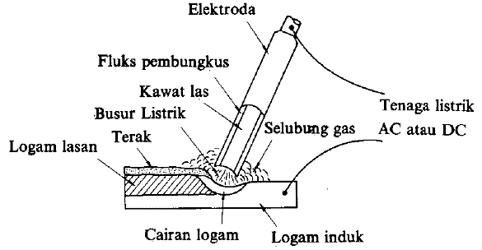

Gambar 2. 1 Las SMAW dengan elektroda terbungkus

Sumber: (Kurniawan & pujono, 2020)

1. **Elektroda E7016**

Secara umum, elektroda batang E7016 adalah pilihan yang baik untuk aplikasi baja struktural karena busurnya yang halus, stabil dan senyap, serta tingkat percikannya yang rendah. Karena aplikasi ini juga memerlukan perhatian yang cermat terhadap masukan panas dan biasanya memiliki tenggat waktu yang ketat, penting untuk memiliki logam pengisi yang memberikan operator pengelasan kontrol yang baik terhadap busur dan yang akan meminimalkan kebutuhan pembersihan pasca-pengelasan setiap waktu yang dihabiskan (Bersaudara, 2024).

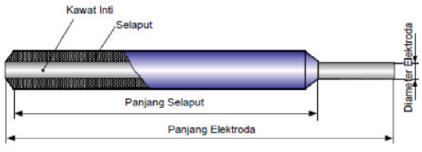

Gambar 2. 2 Elektroda Terbungkus

Sumber: (Bersaudara, 2024)

Elektroda memiliki peranan penting dalam menentukan hasil dari pengelasan, terdapat banyak sekali jenis dan diameter elektroda, oleh karena itu supaya memperoleh hasil las yang unggul dan berkualitas, maka elektroda harus diselaraskan dengan karakteristik material benda kerja yang akan di las. Parameter-parameter lain pada saat melakukan pengelasan SMAW juga perlu diperhatikan agar mendapatkan hasil las yang baik, seperti arus listrik, diameter elektroda dan juga media pendingin setelah pengelasan juga menentukan kualitas dari hasil pengelasan.

Elektroda memiliki banyak jenis dan ukurannya, tidak hanya itu elektroda juga dirancang agar bisa digunakan dalam semua posisi pengelasan baik posisi di bawah, diatas, mendatar maupun vertikal. Maka dari itu juru las (*Welder*) harus mengetahui secara jelas jenis elektroda apa yang tepat untuk digunakan dalam melakukan suatu jenis pengerjaan pengelasan. diameter elektroda juga mempengaruhi hasil dan sifat mekanik seperti kekerasan, tarik dan struktur material pengelasan. Selain itu, juru las juga harus bisa menentukan arus listrik yang akan digunakan.

Tabel 2. 1 Diameter elektroda dan ampere yang digunakan

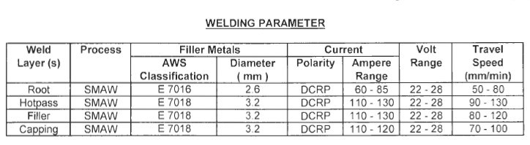

Sumber : (Z, Suardy, & Suryadi, 2018)

Setiap elektroda juga memiliki kodenya masing-masing, kode itu memeiliki arti dari kegunaan atau spesifikasi dari elektroda tersebut. Menurut peraturan dari *American Welding Society* (AWS), spesifikasi elektroda untuk baja karbon (*Mild Steel*) mengikuti AWS A5.1 yang di tandai menggunakan huruf ‘E’ kemudian dibelakangnya diikuti 4 digit angka . Serta untuk baja campuran (*Alloy Steel*) berdasarkan AWS A5.5 yaitu untuk menunjukan unsur paduan logam yaitu dengan 4 huruf dan angka yang ditambahkan di belakang.

Sebagai Contoh kawat las atau elektroda untuk pengelasan baja karbon yaitu E7016, cara membaca dari kode E7016 yaitu seperti berikut:

|  |  |  |
| --- | --- | --- |
| E | = | Elektroda untuk jenis las busur listrik |
| 70 | = | Dua digit pertama (angka 70) menunjukan kekuatan tarik nya 70ksi (*kilopound-squere-inch*) atau 70000psi (*pound-squere-inch*). |
| 1 | = | Digit ketiga (angka 1) adalah posisi pengelasan |
|  | Kode angka 1 – untuk semua posisi  Kode angka 2 – untuk posisi flat dan horizontal  Kode angka 3 – hanya untuk posisi flat. | |
| 6 | = | Penetrasi las sedang, daya AC/DC, kandungan selaputnya serbuk besi 25%-40%, hidrogen rendah (Bontong, 2018). |

Sedangkan untuk elektroda yang digunakan untuk pengelasan baja paduan (*Alloy Steel*) dengan mengikuti kode yang sama seperti elektroda baja karbon (*Mild* Steel) diikuti dengan garis dan huruf serta angka sebagai unsur paduannya, yaitu:

|  |  |  |
| --- | --- | --- |
| A | = | Dicampuri unsur paduan *carbon molybdenum* |
| B | = | Dicampuri unsur paduan *chromium molybdenum* |
| C | = | Dicampuri unsur paduan *nickel steel* |
| D | = | Dicampuri unsur paduan *manganese molybdenum* |
| G | = | Dicampuri unsur paduan lainnya |
| R | = | R pada akhir kode menunjukan ketahanan terhadap serapan uap. |

1. **Baja ST 37**

| **Spesifikasi** | **ST37 (S235JR)** |
| --- | --- |

|  |  |
| --- | --- |
| **Jenis Baja** | B |

|  |  |
| --- | --- |
| **Standar** | Nomor Seri 17100 |

|  |  |
| --- | --- |
| **Komposisi Kimia** |  |

|  |  |
| --- | --- |
| Karbon | Kurang dari 0,17 % |

|  |  |
| --- | --- |
| Mangan | 0.35% |

|  |  |
| --- | --- |
| Silicon | Kurang dari 0,35% |

|  |  |
| --- | --- |
| Fos | Maks. 0,04 |

|  |  |
| --- | --- |
| Belerang | Maks. 0,04 |

|  |  |
| --- | --- |
| **Sifat Mekanik** |  |

|  |  |
| --- | --- |
| kekerasan | 200-230 HB |

|  |  |
| --- | --- |
| Kekuatan tarik | 301-327 Mpa |

|  |  |
| --- | --- |
| ketangguhan | 35-42 Joule |

|  |  |
| --- | --- |
| **Sifat Fisik** |  |

|  |  |
| --- | --- |
| Kepadatan | 7,8 g/cm3 |

|  |  |
| --- | --- |
| Titik Leleh (Mel | Sekitar 1470oC |
| Konduktivitas termal | 53 W/mK |

Baja karbon rendah (St 37) merupakan bukan baja yang keras karena kadar karbonnya sedikit. Baja ini disebut dengan baja ringan (mild steel) atau baja perkakas yang mengandung karbon kurang dari 0,3%. Setiap satu ton baja karbon rendah mengandung 10 – 30 kg karbon. Baja karbon rendah bersifat kuat, mudah dibentuk dan dapat dilakukan pengerjaan dalam keadaan panas maupun pengerjaan dingin. Arti dari St itu sendiri adalah singkatan dari Steel (baja). Sedangkan angka 37 berarti menunjukkan batas minimum untuk kekuatan tarik 37 km/mm2 (Nofri, 2019).

Baja St 37 adalah baja karbon sedang yang setara dengan AISI 1045, dengan komposisi kimia Karbon : 0.5 %, Mangan : 0.8 %, Silikon : 0.3 % ditambah unsure lainnya.Dengan kekerasan ± 170 HB dan kekuatan tarik 650 - 800 N/mm2. Secara umum baja St 37 dapat digunakan langsung tanpa mengalami perlakuan panas, kecuali jika diperlukan pemakaian  
khusus (Kirono & Amri, 2013)

1. **Kerangka mesin penggiling dading**

Mesin penggiling daging adalah perangkat mekanis yang dirancang khusus untuk mengubah daging mentah menjadi tekstur yang lebih halus. Daging halus tersebut dapat digunakan dalam berbagai resep, seperti daging cincang untuk sajian spaghetti, adonan sosis untuk hidangan sarapan, atau bahan bakso yang lezat. Mesin giling serbaguna (meat grinder) adalah suatu mesin yang berfungsi untuk menghaluskan dan melembutkan berbagai jenis olahan makanan yang akan digunakan sebagai bahan makanan atau campuran makanan.

Berfokus pada kerangka mesin penggiling daging umumnya terbuat dari besi siku atau material baja ,tujuannya adalah agar mampu menahan tekanan yang diberikan pada saat proses mesin berkrja. Salah satu proses yang sering digunakan dalam pembuatan kerangka adalah proses pengelasan, oleh karena itu kita perlu memperhatikan hasil dari proses pengelasan agar hasilnya menjadi kuat dan tidak mudah patah atau rusak karena terdampak oleh tekanan atau getaran mesin saat mesin penggiling daging bekerja.

1. **Pendinginan**

Proses pendinginan dalam pengelasan memiliki peran penting untuk mencegah kerusakan material akibat panas yang dihasilkan selama pengelasan. Pendinginan bertujuan untuk menurunkan suhu material dengan cepat setelah proses pengelasan untuk mencegah distorsi, ketegangan, dan sifat mekanis yang tidak diinginkan. Beberapa metode pendinginan dalam pengelasan digunakan dalam peneliti melibatkan penggunaan berbagai pendinginan air, *coolant*, dan oli mesran SAE 40. Beberapa hal terkait proses pendinginan dalam pengelasan yaitu:

1. Air

Air merupakan salah satu zat pendingin tertua dan ekonomis yang memiliki kapasitas pendinginan yang sangat efisien. Kekurangan dari penggunaan air adalah laju pendinginan yang sangat cepat pada rentang pada kisaran suhu pembentukan martensit, yang dapat menimbulkan tekanan karena perubahan dan perbedaan suhu. Dampaknya adalah peningkatan risiko terjadinya retak pada saat proses pendinginan. Meskipun memiliki kemampuan pendinginan yang tinggi, air umumnya digunakan untuk mendinginkan baja dengan tingkat kekerasan yang tidak terlalu tinggi, seperti baja karbon.

1. *Coolant*

*Coolant* adalah cairan yang terbentuk dari mencampur *etilen* atau *propilen glikol* dengan air, dengan perbandingan zat mineral biasanya sekitar 50/50. Penting untuk secara teratur memeriksa dan mengganti coolant sesuai dengan rekomendasi produsen. Pemeliharaan yang baik dapat mencegah korosi, membantu menjaga suhu mesin, meningkatkan umur pakai sistem pendinginan, dan penumpukan pasir. Akumulasi pasir yang berlebihan dapat menghambat kinerja sistem pendinginan. Penggantian ini menjadi suatu keharusan karena pada tahap tertentu.

1. Air aki

Air accu merupakan air yang dihasilkan dari proses penyulingan dan demineralisasi, sehingga kandungan mineral di dalamnya sudah dihilangkan. Jika Auto Family pernah melihat tutup kemasan air aki berwarna biru, itu adalah air accu. Nama lain dari air accu yaitu air suling Pada dasarnya air aki adalah air murni yang bersifat netral. Pada umumnya air aki dapat diperoleh dari beberapa proses diantaranya adalah proses penyulingan dan proses demineralisasi proses penyulingan air dilakukan dengan menguapkan air pada temperature didihnya lalu uap didinginkkan sehingga terjadi hasil penyulingan.

1. **Pengujian Tarik (*Tensile Test*)**

Uji tarik adalah pemberian gaya atau tegangan tarik kepada material denganmaksud untuk mengetahui atau mendeteksi kekuatan dari suatu material. Tegangan tarik yang digunakan adalah tegangan aktual eksternal atau perpanjangan sumbu benda uji [3]. Uji tarik dilakuan dengan cara penarikan uji dengan gaya tarik secara terusmenerus, sehingga bahan (perpajangannya) terus menerus meningkat dan teratur sampai putus, dengan tujuan menentukan nilai tarik. Untuk mengetahui kekuatan tarik suatu bahan dalam pembebanan tarik, garis gaya harus berhimpit dengan garis sumbu bahan sehingga pembebanan terjadi beban tarik lurus. Tetapi jika gaya tarik sudut berhimpit maka yang terjadi adalah gaya lentur (Maulana, 2016).

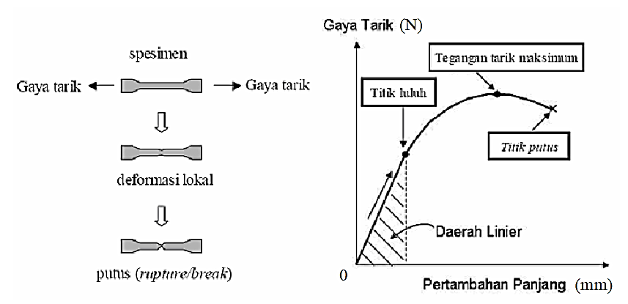

Gambar 2. 3Gambaran uji tarik

Sumber: (Maulana, 2016)

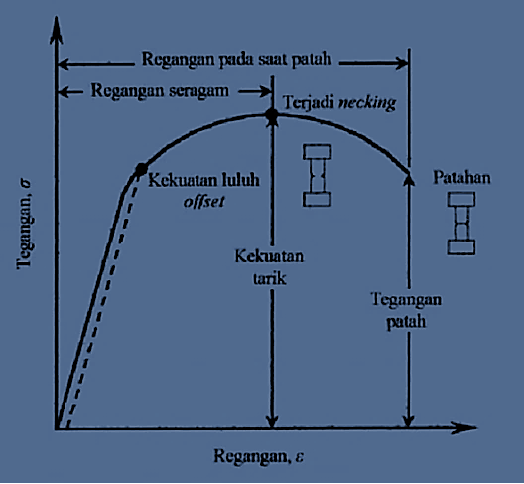

Gambar 2. 4 Kurva tegangan dan regangan

Sumber: (Maulana, 2016)

Pola dan besar nilai kurva tegangan-regangan pada suatu logam ditentukan oleh beberapa hal seperti perlakuan panas, suhu, deformasi, komposisi, laju regangan dan keadaan tegangan dapat menentukan selama dilakukan pengujian tarik. Untuk menentukan atau membuat kurva tegangan-regangan suatu logam diperlukan parameter untuk menghitung kekuatan tarik maksimum dan regangan teknik pada saat patah.

Untuk mendapatkan nilai tarik maksimal (*ultimate tensile strength*), langkahnya ialah membagi beban maksimal dengan luas penampang lintang awal spesimen. persamaannya yaitu:

$σ_{υ}=\frac{F max}{A_{0} }=$…………………………………………………..(2.1)

|  |  |  |
| --- | --- | --- |
| Dimana: | $σ_{υ}$ =  F max = $A_{0}$ = | tegangan tarik maksimal (N/ ${mm}^{2}$)  beban maksimal (kN)  luas penampang awal ( ${mm}^{2})$ |

Sedangkan Salah satu metode untuk menentukan keuletan hasil pengujian tarik adalah dengan mengukur regangan teknik ketika putus, yang juga dikenal sebagai perpanjangan. Besarnya suatu regangan dapat ditentukan dengan melakukan perbandingan dan memperhatikan selisih panjang setelah putus dan panjang awal benda uji (Nilai Perpanjangan) kemudian dibagi dengan panjang awal benda uji. Persamaannya adalah sebagai berikut:

$ε=\frac{∆L}{L_{0}}=\frac{L_{f}-L_{0}}{L_{0}}×100\%=$………………………………………..(2.2)

|  |  |  |
| --- | --- | --- |
| Dimana: | $ε$ = $∆L$ = $L_{0}$ = | Regangan (%)  perpanjangan (mm)  panjang awal (mm $)$ |
|  | $L_{f}$ = | Panjang akhir setelah putus (mm) |
|  |  |  |
|  |  |  |

1. **Uji Tekan/Lengkung (*Bending Test*)**

Metode uji tekan/lengkung, yang dikenal sebagai *Bending Test*, dapat digunakan untuk mengukur mutu atau kualitas suatu material secara visual. Selain itu, uji ini berguna untuk mengetahui sejauh mana kekuatan dan kekenyalan material pada saat diberi beban.

Gambar 2. 5 Pengujian Tekan

Sumber: (Ii & Teori, 1985)

Kekuatan lengkung mengacu pada tingkat tegangan maksimal yang dapat diterima oleh suatu material saat terpapar beban eksternal, tanpa mengalami perubahan bentuk yang signifikan atau kegagalan. Jenis material dan pembebanan yang dilakukan juga mempengaruhi nilai kekuatan *bending.* Dampak dari uji bending pada spesimen adalah bahwa bagian atasnya mengalami tekanan, sementara bagian bawahnya mengalami tegangan tarik

Untuk menentukan nilai dari kekuatan tegangan lengkung atau *bending* dapat menggunakan persamaan berikut:

$σb=\frac{3FL}{2bd^{2}}=$…………………………………….…………………(2.3)

|  |  |  |
| --- | --- | --- |
| Dimana: | $σ$ b =  F =  L = | Kekuatan tegangan b*ending* (Mpa)  Beban atau gaya (kN)  Jarak dengan penumpu (mm $)$ |
|  | d = | Ketebalan spesimen uji (mm) |
|  | b = | Lebar spesimen uji (mm) |

1. **Uji kekerasan**

Kekerasan adalah salah satu sifat mekanik dari suatu material. Kekerasan suatu material harus diketahui khususnya untuk material yang dalam penggunaanya akan mangalami pergesekan dan deformasi plastis. Deformasi plastis sendiri suatu keadaan dari suatu material ketika material tersebut diberikan gaya maka struktur mikro dari material tersebut sudah tidak bisa kembali ke bentuk asal artinya material tersebut tidak dapat kembali ke bentuknya semula. Lebih ringkasnya kekerasan didefinisikan sebagai kemampuan suatu material untuk menahan beban identasi atau penetrasi (Kekerasan, 2018).Beberapa metode umum yang digunakan untuk menguji kekerasan material termasuk:

1. Uji Kekerasan *Brinell* (*Brinell Hardness Test*)

Metode ini melibatkan menekan sebuah bola ke permukaan material dan mengukur diameter bekas cetakan bola tersebut. Nilai kekerasan *Brinell* dinyatakan dalam HB (*Brinell Hardness*).

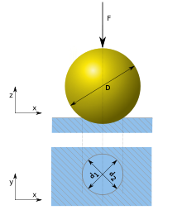

Gambar 2.6 Uji Kekerasan *Brinell*

Sumber: (Uji, 2023)

Cara menentukan rumus uji kekerasan Brinell adalah :

$H B=\frac{\left( 1,854\right). P}{π X D X (D-\sqrt{D^{2}}-d^{2}}$...................................................(2.4)

Di mana:

𝐻𝐵 : adalah nilai kekerasan Brinell (Brinell Hardness).

𝐹 : adalah beban uji dalam kilogram.

𝐷 : adalah diameter bola uji dalam milimeter.

𝑑 : adalah diameter bekas goresan pada permukaan benda uji dalam milimeter.

Rumus ini digunakan untuk mengukur kekerasan material dengan cara menekan bola baja dengan beban tertentu ke permukaan material dan mengukur diameter bekas goresan yang dihasilkan oleh bola tersebut.

1. Uji Kekerasan *Rockwell* (*Rockwell Hardness Test*)

Metode ini melibatkan pembebanan awal (*pre-load*) dan pembebanan utama pada permukaan material menggunakan bola atau kerucut berinti keras. Nilai kekerasan *Rockwell* dinyatakan dalam skala HRC (*Rockwell* C) atau HRB (*Rockwell* B), tergantung pada metode yang digunakan.

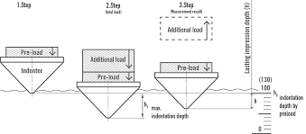

Gambar 2.7 uji kekerasan rockwell

Untuk uji kekerasan Rockwell, ada dua jenis utama: Rockwell Hardness C (HRC) dan Rockwell Hardness B (HRB). Berikut adalah rumus untuk keduanya:

* Rockwell Hardness C (HRC):

$H RC=N-\frac{d-D}{0,002}$................................................(2.5)

HRC : adalah nilai kekerasan Rockwell C.

N : adalah kedalaman penetrasi, yang dapat berbeda tergantung pada skala yang digunakan.

d : adalah skala kekerasan yang digunakan (biasanya 150kgf).

𝐷 :adalah kedalaman penetrasi setelah beban besar (biasanya 100kgf).

* Rockwell Hardness B (HRB):

$H RB=130-\frac{d-D}{0,002}$.........................................(2.6)

HRB : adalah nilai kekerasan Rockwell B.

d : adalah skala kekerasan yang digunakan (biasanya 100kgf).

D : adalah kedalaman penetrasi setelah beban kecil (biasanya 100kgf).

Rumus ini mengukur kedalaman penetrasi dari beban uji ke permukaan material untuk menentukan tingkat kekerasan

1. Uji Kekerasan *Vickers* (*Vickers Hardness Test*)

Metode ini menggunakan piramida berbentuk berlian yang diaplikasikan ke permukaan material. Nilai kekerasan *Vickers* dinyatakan dalam HV (*Vickers Hardness*).

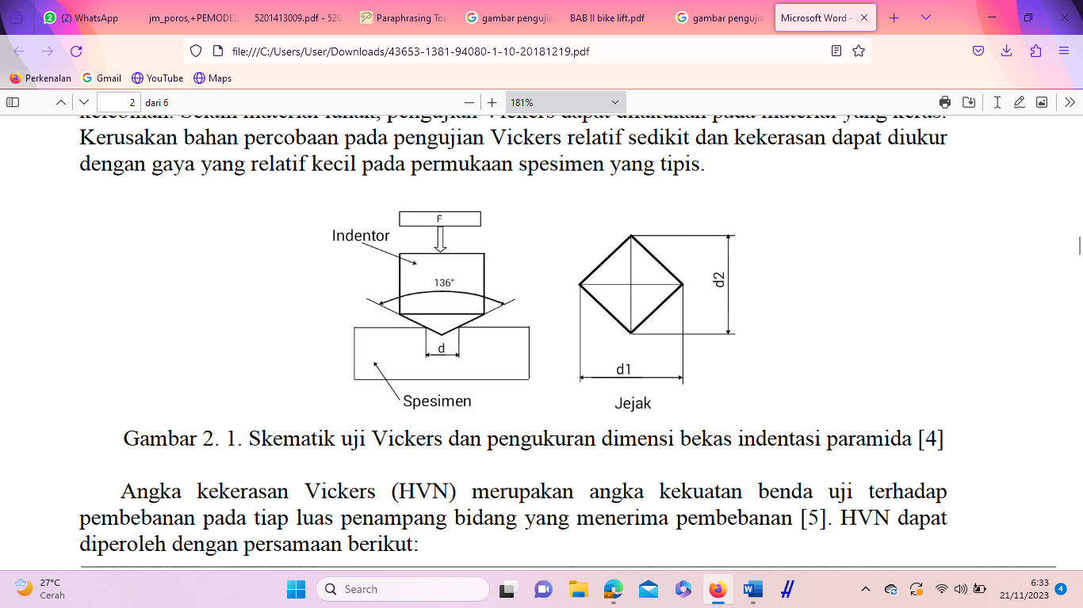

Gambar 2. 8 Uji Kekerasan *Vickers*

Sumber: (Bahri, 2020)

Cara menentukan nilai kekerasan dapat dihitung dengan persamaan uji kekerasan *Vickers*:

VHN = $\frac{2.P.sin }{d^{2}}\left(\frac{θ}{2}\right)$

= $\frac{\left( 1,854\right). P}{d^{2}}=\left(kg/{mm}^{2}\right)$……………………………………..(2.7)

Dimana: VHN = Angka kekerasan *Vickers*

P = Beban yang dipakai (Kg)

$θ$ = Sudut titik indentor = 136 $°$

d = Diagonal (mm)

Sumber: (Bahri, 2020)

1. **Tinjauan Pustaka**

Dalam mengembangkan penelitian, tidak dapat dipungkiri bahwa tinjauan pustaka sangat diperlukan untuk memungkinkan peneliti memanfaatkan temuan-temuan penelitian sebelumnya sebagai panduan untuk penelitian yang akan dijalankan. Berikut adalah tinjauan pustaka dalam penelitian ini, diantaranya:

1. Rusnoto, R., & Soebyakto, S. (2019, January). “Analisa Hasil Pengelasan Baja St37 dengan Arus Terhadap Sifat Mekanis. In *1st Mechanical Engineering Conference*.” mengetahui pengaruh variasi arus pada hasil pengelasan baja Henderson wheel ST37 terhadap kekuatan tarik, tekuk, dan impak optimal dengan menggunakan arus 90 A, 100 A, dan 110 A. dampak harga. Pada penelitian ini material yang digunakan adalah baja karbon rendah dengan kandungan Fe 99% dan 0,16% C dengan baja beton diameter 10 mm. Pada penelitian ini menggunakan pengelasan SMAW, dan untuk pengujian standarnya menggunakan acuan standar JIS. Untuk uji tariknya sendiri menggunakan standar JIS Z 2241:1998, sedangkan uji lentur menggunakan standar JIS Z 2248:1996 dan uji impak menggunakan standar JIS Z 2242:2005. Hasil pengujian menunjukkan adanya pengaruh variasi arus 90 A, 100 A, dan 110 A terhadap kuat tarik las, kuat lentur, dan harga impak. Pada pengujian kuat tarik rata-rata pengelasan optimal pada arus 110 A yaitu sebesar 440,77 N/mm2
2. (Maulana, 2016). “Analisis Kekuatan Tarik Baja St37 Pasca Pengelasan Dengan Variasi Media Pendingin Menggunakan Smaw” Hasil penelitian diperoleh dari kekuatan tarik mencapai 53,415 kg/mm2. Disisi lain, pendingin air kelapa menunjukan kekutan tarik terendah dengan pengujian mencapai 49,764 Kg/mm2.
3. (Anhar, 2019) “Pendinginan Pengelasan dengan Metode SMAW pada kekerasan Baja Karbon ST37 dengan Media Serbuk Abu-abu pada Beban Rockwell 100kgf.”hasil pengujian pada beberapa titik, hasil berupa nilai rata- rata dari bahan baku spesimen adalah 48,3 HRB, pengelasan tanpa media isolator = 42,96 HRB dan HAZ = 46,4 HRB. Spesimen las dengan media serbuk semen abu – abu = 41,5 HRB dan HAZ = 43,45 HRB. Dilihat dari fenomena tersebut semen abu-abu memiliki nilai kekerasan yang lebih rendah dari pada udara, dimana HAZ pada kekerasan semen abu-abu memiliki nilai 43,45 HRB sedangkan nilai pada udara 46,4 HRB
4. (Tyagita et al., 2016)” Kekuatan tarik Hasil Pengelasan Smaw Plat Baja St 37 Dengan Pendingin Liquid*.”*Hasil penelitian diketahui bahwa menggunakan oli sebagai cairan pendingin dengan metode pendinginan melalui pencelupan setelah pengelasan mampu memberikan nilai kekuatan tarik tertinggi,yakni mampu mencapai 144,27 Kgf/mm2.
5. (Tarigan, 2022) “Uji Kekuatan Tarik pada Material ST.37 dengan Pengelasan SMAW Variasi Pendinginan Oli SAE 10 dan Air” hasil penelitian maka dapat disimpulkan bahwa, nilai kekuatan tarik Tegangan Ultimate (Tu) yang paling tinggi adalah pada saat material didinginkan dengan media oli, dimana nilai tertingginya adalah sebesar 365,15 N/mm2, diikuti olih media pendinginan air, dimana nilai tertingginya adalah sebesar 347,75 N/mm2, dan yang paling rendah adalah tanpa media pendingin dimana nilai tertingginya adalah sebesar 343,35 N/mm2.
6. (Bawazir et al., 2021) “Pengaruh Variasi Elektroda Las Pada Sambungan Pengelasan Smaw Baja St. 37 Dengan St. 40 Terhadap Sifat Mekanik” Untuk nilai hasil kekerasan elektroda AWS E6013 memiliki nilai HAZ Baja ST 40 yaitu 58,30 HRC, akan tetapi memiliki nilai daerah las paling rendah dengan nilai 53,60 HRC. Sedangkan nilai rata-rata tertinggi uji kekerasan ialah pengelasan menggunakan elektroda AWS E7016 dengan nilai kekerasan mencapai 77,40 HRC. Dan nilai uji impact paling tinggi dihasilkan oleh pengelasan dengan elektroda AWS E7018 yaitu 252 untuk satuan energi (Joule) dan 3,15 untuk HI. Hasil pengujian menunjukkan adanya korelasi antara harga kekerasan dengan kemampuan menahan beban impact, dimana semakin rendah nilai kekerasan maka semakin tinggi kemampuan menahan beban impact dari material tersebut.
7. (Suryono et al., 2020) “Analisa Uji Tarik Las Smaw Terhadap sambungan Square Butt Joint dengan variasi Ketebalan Plat St 37” Hasil pengujian tarik yang telah dilakukan dapat dilihat bahwa spesimen 3mm yang dilas menggunakan sambungan las Square Butt Joint, patahan terjadi didaerah gage length karena hasil pengelasan tertutup penuh dan tegangan minimum yang diperoleh 396,82N/mm2.

# **BAB III METODE PENELITIAN**

## Metode Penelitian

Penelitian ini menerapkan metode penelitian dengan menggunakan eksperimen. Metode eksperimen yaitu pendekatan ilmiah di mana peneliti secara sistematis menentukan variabel tertentu untuk mengamati efeknya dan mengumpulkan data yang dapat diukur. Ini melibatkan perancangan eksperimen, pengumpulan data, pengendalian variabel, analisis statistik, dan penarikan kesimpulan. Metode eksperimen memberikan dasar untuk mengidentifikasi hubungan sebab-akibat antara variabel, memungkinkan pengembangan teori yang didukung oleh bukti empiris.

Dalam penelitian ini, bahan yang digunakan adalah logam baja dengan tipe ST 37, dengan proses pengelasan SMAW dan menggunakan variasi pendingin air , *coolant*, dan air aki, selanjutnya akan dilakukan proses pengujian tarik, tekan, dan kekerasan.

## Waktu dan Tempat Penelitian

Strategi penelitian, juga dikenal sebagai rencana pelaksanaan, merincikan berbagai tahapan penelitian mulai dari persiapan awal hingga penyelesaian akhir. Fungsi dari jadwal penelitian ini adalah untuk menetapkan batas waktu yang jelas guna mencapai target penyelesaian penelitian.

Tabel 3. 1 Rencana Jadwal Penelitian

|  |  |  |  |  |  |  |  |
| --- | --- | --- | --- | --- | --- | --- | --- |
| No | Tahap Kegiatan | Bulan Ke | | | | | |
| 1 | 2 | 3 | 4 | 5 | 6 |
| 1. | Persiapan |  |  |  |  |  |  |
| a. Studi literatur |  |  |  |  |  |  |
| b. Penyusunan proposal |  |  |  |  |  |  |
| c. Persiapan alat dan bahan |  |  |  |  |  |  |
| 2. | Pelaksanaan |  |  |  |  |  |  |
| a. Seminar proposal |  |  |  |  |  |  |
| b. Pembuatan spesimen |  |  |  |  |  |  |
| c. Pengujian spesimen |  |  |  |  |  |  |
| 3. | Penyelesaian |  |  |  |  |  |  |
| a. pengolahan data |  |  |  |  |  |  |
| b. Penyusunan laporan |  |  |  |  |  |  |
| c. Ujian skripsi |  |  |  |  |  |  |

Penelitian ini dikerjakan pada tiga lokasi yakni

1. Uji komposisi

Lokasi: PT. Putra Bungsu Balamoa Tegal

1. Pembuatan spesimen

Lokasi: Lab. LIK Tegal

1. Pengujian tarik, tekan, dan kekerasan

Lokasi: Lab. LIK Tegal

## Variabel penelitian / fenomena yang diamati

Variabel penelitian didasarkan untuk mencakup karakteristik atau atribut yang diamati, diukur, atau dimanipulasi dalam suatu penelitian. Dalam penelitian ini, ada tiga kategori variabel digunakan, yakni variabel bebas, variabel terikat, dan variabel terkontrol.

1. Variabel bebas

Variabel bebas atau independen dalam konteks matematika atau statistik merujuk pada variabel yang memiliki nilai yang dapat bervariasi tanpa pembatasan khusus. Variabel independen tidak tergantung pada variabel lain dan sering menggambarkan input atau faktor yang dapat diubah dalam eksperimen atau model. Dalam konteks penelitian ini, variabel independen mencakup variasi pendinginan pada air, *coolant*, dan air aki

1. Variabel terikat

Variabel terikat atau dependen dalam konteks eksperimen atau model adalah variabel yang nilainya bergantung pada variabel independen. Variabel terikat ini sering kali merupakan hasil atau output dari suatu proses dan mengalami perubahan sebagai respon terhadap manipulasi variabel bebas. Dalam eksperimen ini, yang terpengaruh oleh variabel independen yaitu nilai kekuatan tekan, nilai tarik, dan nilai kekerasan.

1. Variabel terkontrol

Variabel terkontrol adalah variabel dalam suatu penelitian atau eksperimen yang sengaja dijaga atau dikendalikan agar nilainya tetap konstan atau tidak berubah selama proses penelitian. Untuk variabel terkontrol pada penelitian ini yaitu alat pengujian tekan, alat pengujian tarik dan alat pengujian kekerasan.

## Peralatan penelitian dan rancangan pengujian

1. Peralatan:
2. Mesin potong baja
3. Mesin gerinda
4. Mesin Las SMAW
5. Sarung tangan, masker, helm las
6. Jangka sorong
7. Spidol
8. Mesin pengujian tarik
9. Mesin pengujian tekan
10. Mesin pengujian kekerasan
11. Bahan:
12. Material baja ST 37
13. Elektroda RD-718
14. Wadah media pendingin
15. Air, coolant, dan air aki
16. Desain pengujian
17. Sampel pengujian tarik menggunakan standar ASTM E 8M-09

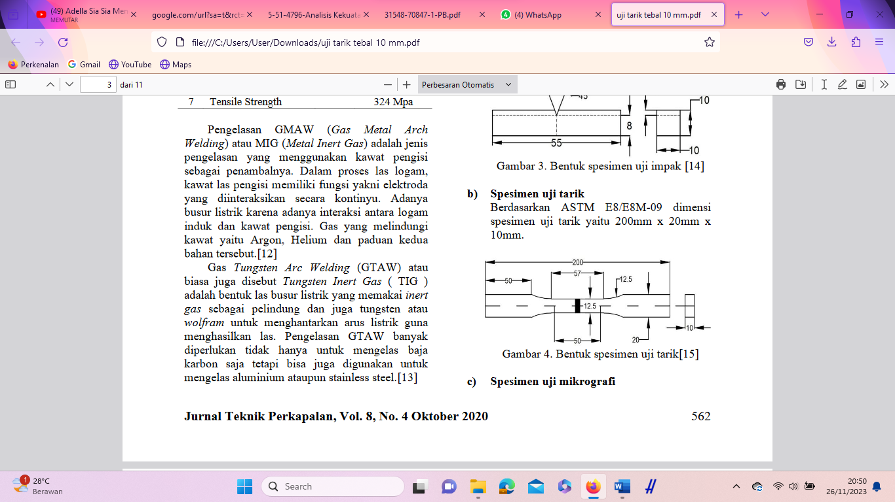

Gambar 3. 1 Spesimen pengujian tarik

Sumber: (A. M. et al., 2021)

Keterangan:

Tebal =10 mm

Panjang = 200 mm

Lebar = 20 mm

Untuk menghitung kekuatan tarik digunakan persamaan (2.1)

1. Sampel pengujian tekan (*bending*) menggunakan standar ASTM E190

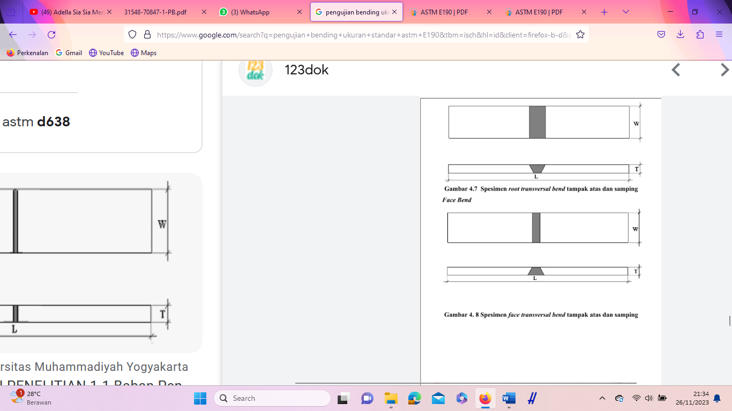

Gambar 3. 2 Spesimen pengujian lengkung/tekan

Sumber: (Johan & Bethony, 2021)

Keterangan:

Tebal = 10 mm

Panjang = 200 mm

Lebar = 20 mm

Untuk menghitung kekuatan *bending* digunakan persamaan (2.3)

1. Sampel pengujian kekerasan *Vickers* menggunakan standar ASTM E92

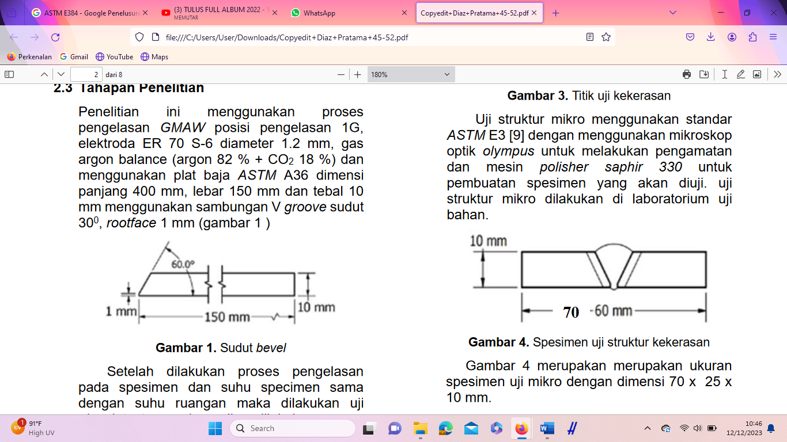

70 mm

Gambar 3. 3 Spesimen pengujian kekerasan *Vickers*

Sumber: (Kozlov & Yanovskii, 2014)

Keterangan:

Panjang = 70 mm

Lebar = 25 mm

Tebal = 10 mm

Untuk menghitung nilai kekerasan *Vickers* digunakan persamaan (2.4)

## Metode pengumpulan data

Dalam penelitian ini, data diperoleh melalui pelaksanaan eksperimen langsung pada material baja ST 37. Bentuk dan ukuran spesimen sesuai dengan standar uji yang sudah tertera sebelumnya. Jumlah spesimen yang akan digunakan adalah 36 spesimen dengan rincian:

1. Pada pengujian tarik:
2. Bahan material 3 spesimen
3. Menggunakan pendinginan air 3 spesimen
4. Menggunakan pendinginan *coolant* 3 spesimen
5. Menggunakan pendinginan air aki 3 spesimen
6. Pada pengujian lengkung (*bending*):
7. Bahan material 3 spesimen
8. Menggunakan pendinginan air 3 spesimen
9. Menggunakan pendinginan *coolant* 3 spesimen
10. Menggunakan pendinginan air aki 3 spesimen
11. Pada pengujian kekerasan:
12. Bahan material 3 spesimen
13. Menggunakan pendinginan air 3 spesimen
14. Menggunakan pendinginan *coolant* 3 spesimen
15. Menggunakan pendinginan air aki 3 spesimen

## Analisis data

Setelah pengumpulan data selesai, tahap berikutnya adalah melakukan interpretasi data, dimana capaian eksperimen akan diinput pada rumus kalkulasi yang telah tersedia untuk menghasilkan data kuantitatif. Data berjenis kuatitatif ini terdiri dari angka-angka yang memberikan penjelasan atau gambaran mengenai perbandingan hasil material tanpa perlakuan dan material yang mengalami perlakuan dengan berbagai cairan pendingin, seperti air, cairan pendingin, dan oli. Hasil analisis tersebut kemudian dipresentasikan melalui representasi grafis dalam bentuk diagram, sehingga dapat memvisualisasikan relasi antara suhu dan karakteristik mekanik.

Berikut ini adalah tabel analisa data dari setiap pengujian sifat mekanis pada penelitian ini, diantaranya yaitu:

Tabel 3. 2 Lembar Pengujian Tarik

|  |  |  |  |  |  |  |  |  |
| --- | --- | --- | --- | --- | --- | --- | --- | --- |
| Variasi | Pengujian | Pengujian Tarik | | | | | | |
| T  (mm) | L  (mm) | A0 (mm²) | ∆L  (mm) | F max  (N) | σ  (%) | σ  (N/mm²) |
| *Raw* material | 1 |  |  |  |  |  |  |  |
| 2 |  |  |  |  |  |  |  |
| 3 |  |  |  |  |  |  |  |
| Rata-rata | | | | | | |  |  |
| Air | 1 |  |  |  |  |  |  |  |
| 2 |  |  |  |  |  |  |  |
| 3 |  |  |  |  |  |  |  |
| Rata-rata | | | | | | |  |  |
| *Coolant* | 1 |  |  |  |  |  |  |  |
| 2 |  |  |  |  |  |  |  |
| 3 |  |  |  |  |  |  |  |
| Rata-rata | | | | | | |  |  |
| Air aki | 1 |  |  |  |  |  |  |  |
| 2 |  |  |  |  |  |  |  |
| 3 |  |  |  |  |  |  |  |

Keterangan :

T = Tebal (mm)

l = Panjang awal (mm)

F max = Beban kuat tarik maksimum (N)

σ = Regangan (%)

∆L = Panjang ukur akhir (mm)

$σ_{υ}$ = tegangan tarik maksimal (N/ ${mm}^{2}$)

$A_{0}$ = uas penampang awal (${mm}^{2})$

* Uji Tarik :

$σ_{υ}=\frac{F max}{A_{0} }=$…………………………………………………..(3.1)

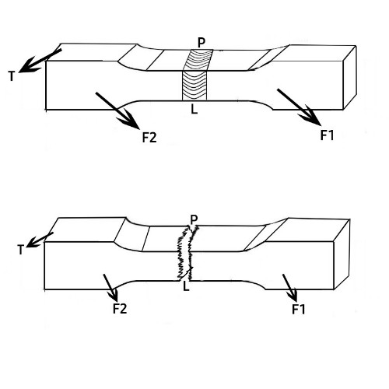

A = P X L

Gambar 3.4 desain spesimen

A = Luas penampang (m2)

P = Panjang (mm)

L = Lebar (mm)

T = Tebal (mm)

F1 = Spesimen kanan

F2 = Spesimen kiri

|  |  |  |  |  |  |  |  |
| --- | --- | --- | --- | --- | --- | --- | --- |
| Variasi | Pengujian | d  (mm) | b  (mm) | L  (mm) | P  (KN) | P  (N) | σ (N/mm²) |
| *Raw* material | 1 |  |  |  |  |  |  |
| 2 |  |  |  |  |  |  |
| 3 |  |  |  |  |  |  |
| Air | 1 |  |  |  |  |  |  |
| 2 |  |  |  |  |  |  |
| 3 |  |  |  |  |  |  |
| *Coolant* | 1 |  |  |  |  |  |  |
| 2 |  |  |  |  |  |  |
| 3 |  |  |  |  |  |  |
| Air aki | 1 |  |  |  |  |  |  |
| 2 |  |  |  |  |  |  |
| 3 |  |  |  |  |  |  |

Tabel 3.3 Lebar pengujian Tekan

Keterangan :

σb = Kekuatan *Bending* maksimum (N/mm2)

P = Beban maksimum (KN)

L = Jarak antar penumpu (mm)

b = Lebar spesimen (mm)

d= Tebal spesimen (mm)

σ = Kuat tekan (N/mm²)

* Uji Tekan /Banding :

$σb=\frac{3FL}{2bd^{2}}=$…………………………………….…………………(3.2)

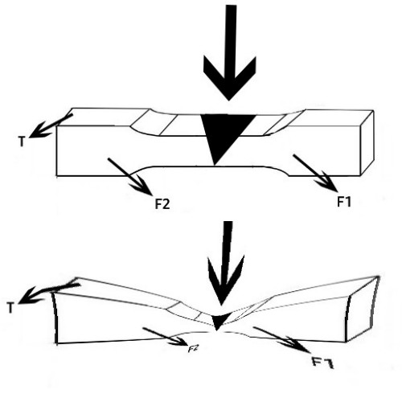

A = P X L

Gambar 3.5 desain spesimen uji lengkung

A = Luas penampang (m2)

P = Panjang (mm)

L = Lebar (mm)

T =Tebal (mm)

F1 = Spesimen kanan

F2 = Spesimen kiri

|  |  |  |  |  |  |
| --- | --- | --- | --- | --- | --- |
| Variasi | Pengujian | Pengujian Kekerasan Brinell | | | |
| **Kekerasan 1 (HB)** | **Kekerasan 2 (HB)** | **Kekerasan 3 (HB)** | **Rata-rata**  **HB** |
| *Raw* material | 1 |  |  |  |  |
| 2 |  |  |  |  |
| 3 |  |  |  |  |
| Air | 1 |  |  |  |  |
| 2 |  |  |  |  |
| 3 |  |  |  |  |
| *Coolant* | 1 |  |  |  |  |
| 2 |  |  |  |  |
| 3 |  |  |  |  |
| Air aki | 1 |  |  |  |  |
| 2 |  |  |  |  |
| 3 |  |  |  |  |

Tabel 3.4 Lembar Pengujian Kekerasan Brinell

Keterangan Rumus :

𝐻𝐵 : adalah nilai kekerasan Brinell (Brinell Hardness).

P : adalah beban uji dalam kilogram

𝐷 : adalah diameter bola uji dalam milimeter.

𝑑 : adalah diameter bekas goresan pada permukaan benda uji dalam milimeter

* Uji Kekerasan :

$H B=\frac{\left( 1,854\right). P}{π X D X (D-\sqrt{D^{2}}-d^{2}}$...................................................(3.3)

HB = harga kekerasan(HB)

P = gaya (kgf)

D = diameter indenter (mm)

d = diameter hasil penekanan (mm)

## 

Gambar 3.6 simulasi uji kekerasan

## Diagram alur penelitian

Studi bahan

Uji komposisi

Pembuatan spesimen

*Raw* material

Pengelasan SMAW

Pendinginan *coolant*

Pendinginanair

Pendinginanair accu

Pengujian tarik

Pengujian kekerasan

Pengujian tekan

Kesimpulan

Analisa data

Gambar 3.7 Diagram alur penelitian